Дачные опасности: ГЛПС
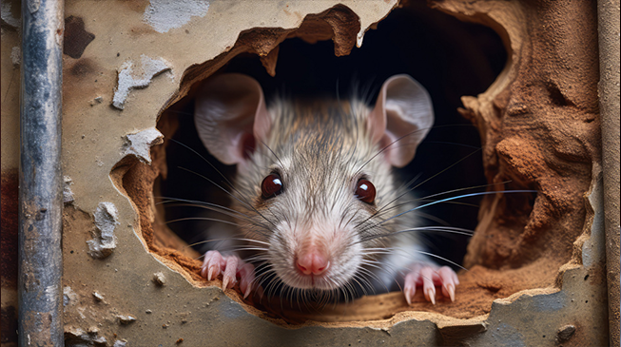

Геморрагическая лихорадка с почечным синдромом (ГЛПС) – зоонозная вирусная инфекция.
В Российской Федерации, ГЛПС очень распространенное заболевание среди природно-очаговых инфекций.
Для заболеваемости характерна весенне-летне-осенняя сезонность.
ГЛПС – острое инфекционное заболевание с поражением почек и кровеносных сосудов, выраженной интоксикацией.
Возбудитель заболевания – вирус – устойчивый и хорошо сохраняется во внешней среде.
Источник инфекции – мышевидные грызуны (хронические носители вируса).
Заражение инфекцией происходит:
- воздушно-пылевым путем – вирус в организм человека проникает через дыхательные пути вместе с пылью. Это может произойти в начале дачного сезона при уборке дачного домика, во время «сухой» уборки (подметания) в помещениях, заселенных грызунами, без соблюдения мер защиты, во время сельскохозяйственных работ, связанных с пылеобразованием на дачных участках, либо в быту при уборке сараев, гаражей;
- алиментарным путем – вирус попадает в организм при употреблении в пищу продуктов, питьевой воды, зараженной выделениями грызунов;
- контактным путем – вирус проникает через слизистые оболочки или поврежденную кожу при непосредственном соприкосновении с грызунами и предметами, загрязненными их выделениями.
Заражению подвержены люди всех возрастов, но чаще всего заболевают мужчины от 20 до 50 лет.
Со времени заражения до появления первых признаков заболевания происходит в среднем от 14 до 20 дней, максимальный период может составлять 1,5 месяца.
Острое начало болезни:
- резкое повышение температуры до 38–40 °C,
- головная боль,
- озноб,
- тошнота,
- ломота во всём теле;
- чуть позже присоединяются боли в пояснице и животе;
- боли в глазных яблоках и снижение остроты зрения (туман перед глазами, «мушки»).
В тяжелых случаях возможен летальный исход.
Больной человек не опасен для окружающих, так как не является источником инфекции!
Меры профилактики:
- После зимы в дачных домиках и подсобных помещениях обязательно проведение уборки только влажным методом.
- Работа в ватно-марлевой повязке, смоченной чистой водой, или в респираторе, а также в резиновых перчатках.
- Посуду обдать кипятком или обработать дезинфицирующим средством, как и при уборке помещения.
- Сушка постельных принадлежностей на солнце в течение нескольких часов, периодически переворачивая.
- Проведение постоянной работы по уничтожению грызунов на садовых и дачных участках.
- Обеспечение грызунонепроницаемости жилых и рабочих помещений.
- Перед употреблением пищи, курением тщательное мытье рук с мылом.
- Хранение продуктов питания в плотно закрытых емкостях, недоступных грызунам.
Защищайте себя и свое жилище от контакта с грызунами!
Уничтожайте грызунов доступными методами!
При появлении признаков заболевания после проведения работ, связанных с пылеобразованием, обратитесь за медицинской помощью и сообщите о фактах возможного контакта с мышевидными грызунами.
Следуйте этим простым советам и вы не подвергнете себя риску заражения ГЛПС.
Будьте здоровы!

